Не только женщины любят носить украшения, мужчины тоже подвержены этой слабости. Для представителя мужского пола вполне нормально носить на шее цепочку, и чаще всего она выполнена из золота или серебра. Такая цепочка является элегантным дополнением к одежде, неброским акцентом его внешнего облика, элементом образа.

Мужчины отдают предпочтение **изделиям из серебра**, ведь оно испокон веков не теряет своей популярности. Особой популярностью пользуются цепочки, которые покрыты родием. Этот элемент не дает окислиться изделию в процессе носки, а также делает его блестящим. А с виду этот материал является черным, соответственно, особого ухода за украшением не понадобится.

Не стоит упускать из виду и тот факт, что серебро стоит намного дешевле золота — это зачастую является решающим фактором при покупке серебряной цепочки.

**Характеристики мужских цепочек**

При покупке серебряной цепочки для мужчины необходимо обязательно обратить внимание на то, какая длина у изделия. Разумеется, однозначно дать ответ на сей вопрос сложно — сколько людей, столько и вкусов. Все зависит от его предпочтений, стиля, даже конституция тела играет здесь немаловажную роль.

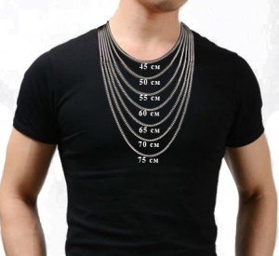Но все же есть некоторые рекомендации, которые позволят не попасть впросак при покупке такого изделия:

* **длина 40 см.** Такая цепочка прекрасно подойдет худощавым мужчинам  (размер одежды 44-46) и подросткам. Также этот вариант предпочитают те люди, которые любят носить цепочки-чокеры — они обвивают шею и чаще всего их носят с кулоном;
* **длина 45 см.** этот вариант цепочки покупают мужчины, имеющие среднюю комплекцию, нормальный стандартный вес и носят размер одежды от 48 до 52;
* **длина 50 см.** Эта длина считается универсальной — цепочка не свисает слишком низко и не является чересчур длинной;
* **длина 55 см и больше.** Это длина для бодибилдеров, обладателей мускулистой шеи, «качков», полных мужчин.

Вес и толщина цепочки полностью зависит от предпочтений человека и финансовых возможностей. Чем больше будет ее вес, тем дороже будет стоить изделие. По толщине серебряные цепочки можно условно разделить на 3 категории:

* **тонкая** — от 2 до 3 мм;
* **средняя** — от 4 до 5 мм;
* **массивная** — от 6 до 17 мм.

[к оглавлению ↑](http://gems-and-jewels.ru/muzhskie-serebryanye-cepochki.html#kcmenu)

**Типы плетения мужских серебряных цепочек**

Всего в мире существует порядка 70 разновидностей плетения цепочек, как мужских, так и женских. Однако существуют те, которые проверены веками, известны нам с давних времен, но не потерявшие своей актуальности и сейчас. В изделии звенья могут иметь разнообразную форму — витую, в виде веревки, круглую, ромбовидную, овальную, прямоугольную и т.д.

Мужские цепочки делятся на такие характеристики по **типу плетения:**

* плетение**«бисмарк».** Она считается самой распространенной и популярной. Собирается такая цепочка исключительно вручную, имеет сложный узор в виде спиральки. Этот вариант носят бизнесмены, предприимчивые и деловые мужчины. Но все мы знаем, что мода постоянно движется вперед, и сегодня есть в продаже такие разновидности плетения «бисмарк», как, например,  московский или гламурный.

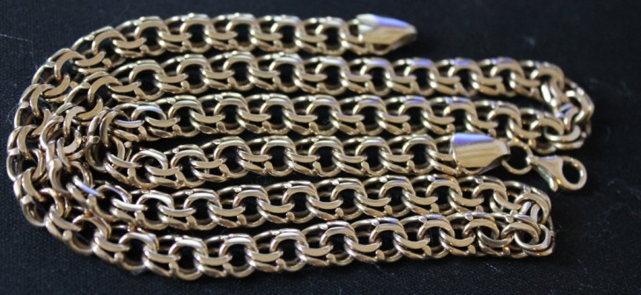

* **панцирное плетение.** Это еще одна разновидность плетения серебряных цепочек, которая очень распространена. Такие украшение изготавливаются автоматизированным способом, звенья изделия имеют немного приплюснутый вид, а само плетение может иметь два или три ряда. Самым любимым плетением мужчин является разновидность панцирного плетения — «Фигаро» или как его еще называют — «Картье». В нем звенья скрепляются в некой определенной последовательности, а также имеют различные размеры.

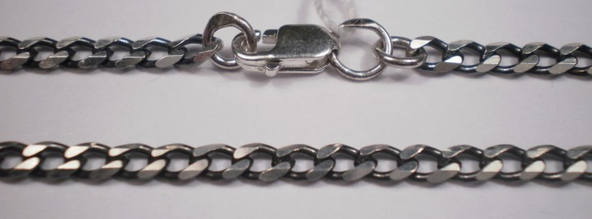

* самым стильным считается **якорное плетение.** Несмотря на то, что оно довольно простое. Только изначально может показаться, что в такой цепочке нет ничего оригинального и особенного — все звенья имеют овальную форму, да и соединяются самым обычным способом. Однако такое изделие может смотреться очень необычно, если поэкспериментировать с формой звеньев либо их толщиной.

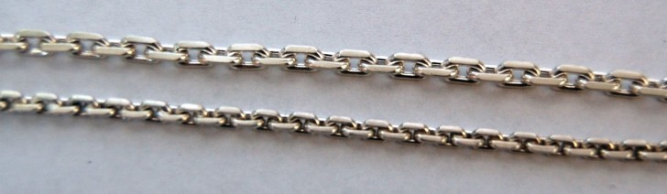

* **фантазийное плетение.** Оно вовсе не зря так называется. В таком виде сочетают очень много всевозможных способов изготовления цепочек для мужчин. Кстати, стоимость таких украшений «кусается» — ведь сделать ее не так и просто. К семейству фантазийных цепочек относятся «Птичий глаз», «Лав», «Улитка» и самый популярный «Кардинал».

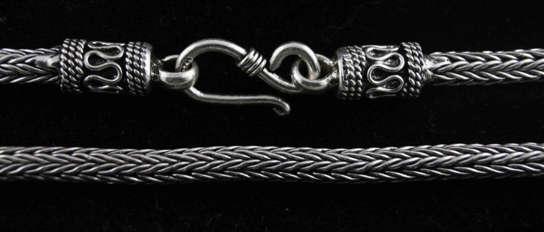

* стиль **плетения Ball**или как его называют в нашей стране — шарики. Хотя этот вид появился сравнительно недавно, он быстро завоевал популярность среди представителей сильного пола. А мастера не перестают удивлять и сегодня можно приобрести цепочку со звеньями в виде цилиндров.
* **круговое плетение.** Оно больше похоже на чешуйки змеи, звенья соединяются по несколько штук одновременно. Зачастую такие украшения носят те мужчины, которые молоды и ведут активный образ жизни.
* **веревочное плетение.** По внешнему виду узор такого вида изделия напоминает скрученную веревочку, шнурок либо морской канат. Предпочитают такие цепочки носить брутальные «мачо».
* плетение в виде **приплюснутой восьмерки** — это самое модное плетение на сегодняшний день. В звенья грани обрабатывают особым способом, поэтому изделие имеет очень необычный вид. Интересно то, что у такой цепочки нет возрастных ограничений — ее могут носить как молодые люди, так и умудренные жизненным опытом и годами мужчины.

**Выбор серебряной цепочки для мужчины**

Чаще всего серебряные цепочки мужчины носят с крестами, а толстые изделия являются великолепным летним аксессуаром.

**Немного худощавым и стройным мужчинам** лучше всего покупать не массивные варианты — изделие будет выглядеть слишком броско, даже неуместно. Плетение пускай будет простым, но с оригинальным узором. Именно за счет узора и придается объем не слишком толстым цепям.

А вот **полнотелым мужчинам** тонкие цепочки совершенно не подходят. Она просто «потеряется визуально» на нем. Лучше остановить свой выбор на увесистом и длинном изделии.

Очень важно помнить о том, что если при ношении серебряной цепочки мужчина испытывает дискомфорт, то необходимо выбрать другую, которую будет удобно «носить».

Мужская цепочка всегда должна иметь надежное и крепкое плетение, ведь представители сильного пола чаще ведут активный образ жизни, занимаются спортом. Зачастую цепь делают не из одного слоя звеньев — это все для того, чтобы изделие прослужило своему владельцу как можно дольше.

Не менее важно подобрать цепочку с **качественным замком**. В основном мастера используют круглый замочек на пружинке или карабин. Последний вариант используют для массивных изделий, на которых будут кресты и прочие украшения, а пружинка подходит для цепочек с изящным и тонким плетением. Замочек проверьте несколько раз — откройте закройте его, посмотрите, плотно ли он закрывается.

Перед покупкой изделие необходимо проверить на предмет различных заломов и утолщений. Все звенья должны примыкать плотно друг к другу, на одинаковом расстоянии.

**От чего зависит стоимость серебряной цепочки?**

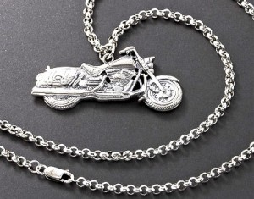Существует несколько факторов, которые оказывают влияние на формирование цены изделия. В первую очередь это **вес цепочки**, а затем ее **длина** — чем длиннее и толще украшение, тем дороже оно будет стоить.

Чаще всего длина мужской цепочки колеблется в пределах 50 — 55 сантиметров, а вот вес может быть различным. Если изделие пустотелое, то на него уходит меньше металла, соответственно, стоимость его будет ниже.

На стоимость цепочки также оказывают влияние **дизайн и вид плетения звеньев**. Если изделие изготавливается мастером вручную, то будьте готовы раскошелиться на кругленькую сумму. К примеру, при одинаковой длине и весе якорное плетение будет стоить меньше, чем «тройной бисмарк».

И, наконец, на цену готового изделия оказывает влияние и **проба серебра**. В магазинах сегодня преимущественно продают изделия 925 пробы, но также существуют 999, 960, 875, 830, 800 пробы. Наиболее дорогая — 999, в ней практически 96% серебра. Если в украшении есть в наличии драгоценные камни, то стоимость будет выше. Но в мужских цепочках камни практически не используют.